**Wydział Matematyki i Informatyki**

|  |  |  |
| --- | --- | --- |
|  | |  |
|  |  | **II rok Informatyki** |
|  |
|  | | Pracownia Techniki cyfrowej |

**Uniwersytet Warmińsko-Mazurski w Olsztynie**

Ćwiczenie 1

**[PODSTAWOWE BRAMKI LOGICZNE]**

Imię i nazwisko: . . . . . Dorota Mejłun. . . . . . . . . . . . . . . . . . . . . . . . . . . . . . . .

wersja z dnia: 3 października 2020 r.

**Cele ćwiczenia:**

1) Poznanie podstawowych funkcji logicznych: AND, OR, NOT, NAND, NOR   
2) Realizacja powyższych funkcji za pomocą bramek elektronicznych.

**Zagadnienia do przygotowania:**

1. Tabele prawdy funkcji AND, OR, NOT, NAND, NOR
2. Symbole operatorowe funkcji AND, OR, NOT, NAND, NOR
3. Schematy bramek realizujących funkcje AND, OR, NOT, NAND, NOR

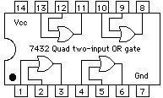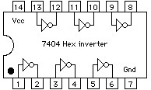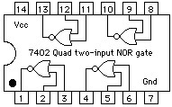

# UCY 7432 UCY 7404 UCY 7402

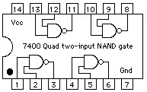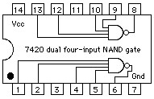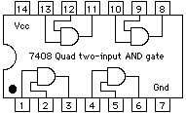

# UCY 7400 UCY 7420 UCY 7408

**OPIS ĆWICZENIA**

Przed rozpoczęciem pomiarów sprawdzić czy napięcie zasilające układy jest równe +5V. Każdy z układów połączyć zgodnie z zamieszczonym schematem, wykonać pomiary stanów logicznych w oznaczonych punktach oraz wypełnić załączone tabele.

**Zadanie 1**

# Bramka OR

Zmontuj poniższy układ i wypełnij załączoną tabelę wstawiając H/L lub 0/1.

|  |  |  |  |  |  |  |  |  |  |  |  |  |  |  |  |  |
| --- | --- | --- | --- | --- | --- | --- | --- | --- | --- | --- | --- | --- | --- | --- | --- | --- |
|  | |  |  |  | | --- | --- | --- | | A | B | Y | | 0 | 0 | 0 | | 0 | 1 | 1 | | 1 | 0 | 1 | | 1 | 1 | 1 | |

**Zadanie 2**

# Bramka NOT

Zmontuj poniższy układ i wypełnij załączoną tabelę wstawiając H/L lub 0/1.

|  |  |  |  |  |  |  |  |
| --- | --- | --- | --- | --- | --- | --- | --- |
|  | |  |  | | --- | --- | | A | Y | | 0 | 1 | | 1 | 0 | |

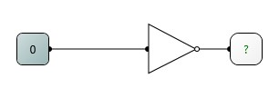

**Zadanie 3**

# Bramki OR + NOT

Zmontuj poniższy układ i wypełnij załączoną tabelę wstawiając H/L lub 0/1.

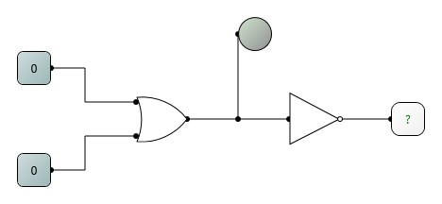

|  |  |  |  |  |  |  |  |  |  |  |  |  |  |  |  |  |  |  |  |  |  |
| --- | --- | --- | --- | --- | --- | --- | --- | --- | --- | --- | --- | --- | --- | --- | --- | --- | --- | --- | --- | --- | --- |
|  | |  |  |  |  | | --- | --- | --- | --- | | A | B | Out3 | Out6 | | 0 | 0 | 0 | 1 | | 0 | 1 | 1 | 0 | | 1 | 0 | 1 | 0 | | 1 | 1 | 1 | 0 | |

**Zadanie 4**

# Bramka NOR

Zmontuj poniższy układ i wypełnij załączoną tabelę wstawiając H/L lub 0/1.

|  |  |  |  |  |  |  |  |  |  |  |  |  |  |  |  |  |
| --- | --- | --- | --- | --- | --- | --- | --- | --- | --- | --- | --- | --- | --- | --- | --- | --- |
|  | |  |  |  | | --- | --- | --- | | A | B | Y | | 0 | 0 | 1 | | 0 | 1 | 1 | | 1 | 0 | 1 | | 1 | 1 | 0 | |

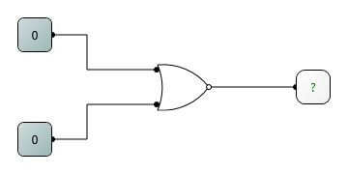

**Zadanie 5**

# Bramka NAND

Zmontuj poniższy układ i wypełnij załączoną tabelę wstawiając H/L lub 0/1.

|  |  |  |  |  |  |  |  |  |  |  |  |  |  |  |  |  |
| --- | --- | --- | --- | --- | --- | --- | --- | --- | --- | --- | --- | --- | --- | --- | --- | --- |
|  | |  |  |  | | --- | --- | --- | | A | B | Y | | 0 | 0 | 1 | | 0 | 1 | 1 | | 1 | 0 | 1 | | 1 | 1 | 0 | |

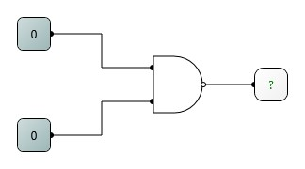

**Zadanie 6**

# 4-wejściowa bramka NAND

|  |  |  |  |  |
| --- | --- | --- | --- | --- |
| A | B | C | D | Y |
| 0 | 0 | 0 | 0 | 1 |
| 0 | 0 | 0 | 1 | 1 |
| 0 | 0 | 1 | 0 | 1 |
| 0 | 0 | 1 | 1 | 1 |
| 0 | 1 | 0 | 0 | 1 |
| 0 | 1 | 0 | 1 | 1 |
| 0 | 1 | 1 | 0 | 1 |
| 0 | 1 | 1 | 1 | 1 |
| 1 | 1 | 0 | 0 | 1 |
| 1 | 1 | 0 | 1 | 1 |
| 1 | 1 | 1 | 0 | 1 |
| 1 | 1 | 1 | 1 | 0 |
| 1 | 0 | 0 | 0 | 1 |
| 1 | 0 | 0 | 1 | 1 |
| 1 | 0 | 1 | 0 | 1 |
| 1 | 0 | 1 | 1 | 1 |

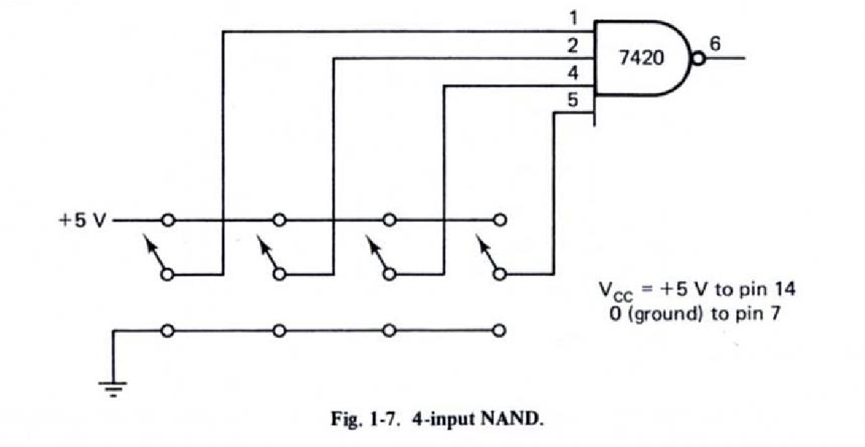Zmontuj poniższy układ i wypełnij załączoną tabelę

wstawiając H/L lub 0/1.

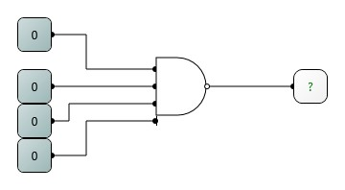

Ćwiczenie nr 1 **[PODSTAWOWE BRAMKI LOGICZNE]** 5/5

**Zadanie 7**

# Analiza układu logicznego

Uzupełnij tabelę prawdy poniższego układu:

|  |  |  |  |  |  |  |  |  |  |  |  |  |  |  |  |  |  |  |  |  |  |  |  |  |  |  |
| --- | --- | --- | --- | --- | --- | --- | --- | --- | --- | --- | --- | --- | --- | --- | --- | --- | --- | --- | --- | --- | --- | --- | --- | --- | --- | --- |
|  | |  |  |  |  |  | | --- | --- | --- | --- | --- | | A | B | K | L | Y | |  |  |  |  |  | |  |  |  |  |  | |  |  |  |  |  | |  |  |  |  |  | |

Napisz, jaką funkcję realizuje powyższy układ:

Y(A,B) = 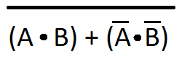

**Zadanie 8**

# Synteza układu logicznego

Narysuj schemat układu realizującego funkcję: $\left(\overline{A}∙B\right)+\left(A∙\overline{B}\right)$ oraz wypełnij jego tabelę prawdy wpisując wartości H/L lub 0/1:

|  |  |  |  |  |
| --- | --- | --- | --- | --- |
| A | B | $\overline{A}∙B$ | $A∙\overline{B}$ | Y |
| 0 | 0 | 0 | 0 | 0 |
| 0 | 1 | 1 | 0 | 1 |
| 1 | 0 | 0 | 1 | 1 |
| 1 | 1 | 0 | 0 | 0 |

